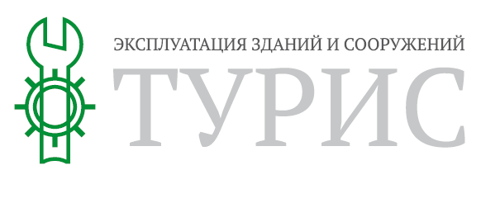 | ООО "Турис"
ИНН: 9729116183
Сферы деятельности: Строительство, недвижимость, ремонт
Описание: Компания ООО «Турис» оказывает услуги по комплексному техническому обслуживанию как объектов коммерческой недвижимости, так зданий и сооружений. деятельность организации направлена на техническое обслуживание коммерческих зданий и сооружений, бесперебойное функционирование всех систем жизнеобеспечения зданий, а также на получение Собственниками максимальной доходности от объектов. Мы воплощаем передовые технологии и новейшие методы управления недвижимостью на объектах присутствия. Обеспечиваем уровень услуг, превышающий ожидания Собственников и Арендаторов объектов недвижимости.
Предлагаемые сферы сотрудничества:
- Комплексное обслуживание объектов;
- Ремонтно- строительные услуги;
- Аварийное обслуживание;
- Оказание услуг арендаторам объектов;
- Представление интересов заказчика в надзорных и контролирующих органах.
Контактное лицо: Ретунцев Денис Олегович
Телефон: +7(985)199-05-20
E-mail: info@turis.ru
Сайт: www.turis.moscow

